**Instytut Informatyki  
Kolegium Nauk Przyrodniczych  
Uniwersytet Rzeszowski**

**Przedmiot:**

**Sieci semantyczne**

**Dokumentacja techniczna projektu:**

***Baza danych o klubach piłki nożnej***

**Wykonał: Albert Mazur**

**Prowadzący: dr. W. Kozioł**

**Rzeszów 2023**

Spis treści

1. Nazwa bazy danych i opis 2

2. Opis źródeł danych 2

3. Zdjęcie całej bazy danych 2

4. Opis struktury bazy danych 4

5. Nietrywialne zapytania 5

6. Możliwości użycia 9

7. Podsumowanie 10

8. Literatura 10

# Nazwa bazy danych i opis

Temat: Baza danych o klubach piłki nożnej

Opis: Baza zawiera informacje o klubach z 25 lig z Europy, stadionach, piłkarzach, trenerach i ich kontraktach. Zawiera również informacje takie jak puchary zdobyła każda reprezentacja oraz klub piłkarki w danym sezonie.

# Opis źródeł danych

Źródłem była strona która zawiera mnóstwo informacji o piłce <https://www.transfermarkt.pl>

# Zdjęcie całej bazy danych

# Opis struktury bazy danych

W bazie danych znajdują się węzły reprezentujące różne encje, takie jak kraje (Kraj), trofea (Trofeum), kluby (Klub), stadiony (Stadion), trenerzy (Trener) oraz zawodnicy (Zawodnik). Każdy węzeł ma określone właściwości, które opisują daną encję. Węzły reprezentujące kraje mają właściwość „nazwa”, węzły reprezentujące kluby mają właściwość „nazwa”, a węzły reprezentujące trofea mają właściwość „nazwa” i „sezon”, a zawodnik mają właściwość „Imię i nazwisko”, „pozycja”, „data urodzenia”. Węzły stadiony mają właściwości „nazwa” i „pojemność”. Węzły trenerzy mają właściwości „imię i nazwisko” i „wiek”

W bazie danych istnieją również relacje pomiędzy węzłami, które opisują różne zależności. Oto opis kilku z tych relacji:

Relacja "wygrali": Relacja pomiędzy węzłem reprezentującym kraj (Kraj) a węzłem reprezentującym trofeum (Trofeum). Ta relacja opisuje fakt, że kraj wygrał konkretne trofeum w określonym sezonie. Posiada również atrybut "sezon", który określa konkretny sezon, w którym trofeum zostało wygrane.

Relacja "nalezy": Relacja pomiędzy węzłem reprezentującym klub (Klub) a węzłem reprezentującym kraj (Kraj). Ta relacja wskazuje, że klub należy do określonego kraju. Posiada atrybut "nazwa", który opisuje przynależność klubu do konkretnej ligi.

Relacja "nalezy": Relacja pomiędzy węzłem reprezentującym stadion (Stadion) a węzłem reprezentującym klub (Klub). Ta relacja wskazuje, że stadion należy do określonego klubu.

Relacja "pochodzi": Relacja pomiędzy węzłem reprezentującym kraj (Kraj) a węzłem reprezentującym zawodnika (Zawodnik) lub trenera (Trener). Ta relacja wskazuje, że zawodnik lub trener pochodzi z określonego kraju.

Relacja "kontrakt": Relacja pomiędzy węzłem reprezentującym zawodnika (Zawodnik) lub trenera (Trener) a węzłem reprezentującym klub (Klub). Ta relacja opisuje fakt, że zawodnik lub trener ma kontrakt z danym klubem. Posiada atrybuty "od_kiedy" i "do_kiedy", które określają daty rozpoczęcia i zakończenia kontraktu. Dodatkowo zawodnik ma wpisaną atrybut „wartość”.

# Opis programu

# Opis węzłów

Liczba wszystkich węzłów oraz relacji:

1. Właściwości węzła Klub:

1. Właściwości węzła Kraj:

1. Właściwości węzła Stadion:

1. Właściwości węzła Trener:

1. Właściwości węzła Trofeum:

1. Właściwości węzła Zawodnik:

# Opis relacji

1. Reakcja kontrakt
   1. Dla trenera

* 1. Dla zawodnika

1. Reakcja należy

1. Reakcja pochodzi

1. Reakcja wygrali

# Nietrywialne zapytania

1. Znajdź kraj, który wygrał Mistrzostwa Świata w sezonie 2022.

1. Znajdź ile pucharów wygrały każdy klub z Anglii.

1. Znajdź wszystkich trenerów z Hiszpanii.



1. Znajdź wszystkich zawodników z Brazylii grających w klubie Manchester City.

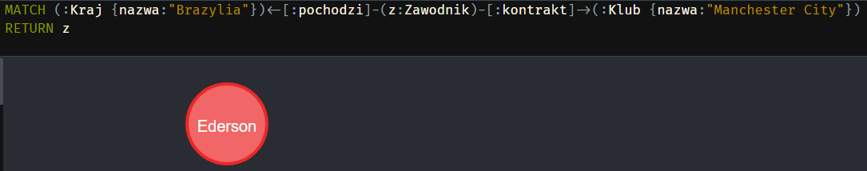

1. Znajdź wszystkie trofea wygrane przez klub Manchester City.



1. Znajdź wszystkie kluby, które wygrały Mistrzostwa Anglii 

1. Znajdź wszystkich zawodników z Realu Madryt urodzonych między rokiem 1990 a 1999.

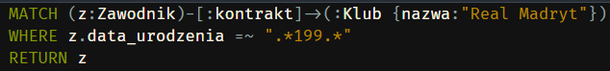

1. Znajdź wszystkich zawodników w klubie FC Barcelony, których wartość rynkowa przekracza 40 milionów euro.



1. Znajdź wszystkich bramkarzy grający w Seria A.



1. Znajdź wszystkie kluby, które wygrały jakiekolwiek trofeum w sezonie 21/22.



# Możliwości użycia

Baza może być wykorzystywana w celu wyświetlania danych na stronie wiązaną z tą tematyka. Czerpania informacji o zawodnikach oraz klucha piłkarskich o danymi z nimi powiązanymi. Baza może być świetną bazą dla statystyk.

# Podsumowanie

Podsumowując powyższe informację tą bazę można rozbudować o kolejne informacje takie jak na przykład mecze i dane związane z danym meczem. O kolejne relację tak na przykład przynależności do federacji piłkarskiej.

# Literatura

<https://app.diagrams.net> (29.05.2023r.)

<https://neo4j.com> (29.05.2023r.)